Analisis Efisiensi Naive String Matching Iteratif vs Rekursif untuk Menghitung Frekuensi Kategori Wisata pada Indonesia Tourism Destination Dataset
Tugas Besar Analisis Kompleksitas Algoritma – Semester Ganjil 2026/2027
Nama anggota kelompok:
1. [Nama – NIM]
2. [Nama – NIM]
3. [Nama – NIM]

1. Deskripsi Studi Kasus
Domain studi kasus adalah pariwisata. Dataset yang dipakai adalah Indonesia Tourism Destination Dataset (Kaggle: aprabowo/indonesia-tourism-destination), yang memuat data destinasi wisata beserta deskripsi teksnya pada kolom Description. Permasalahan yang diangkat: menghitung frekuensi kemunculan kata kunci kategori wisata, misalnya “pantai”, “gunung”, “budaya”, “danau”, “air terjun”, “candi”, “taman”, “museum”, “pulau”, dan “kebun”, pada seluruh deskripsi destinasi. Hasilnya menunjukkan jenis wisata yang paling banyak dibicarakan.
Masalah ini dimodelkan sebagai pencocokan string: teks T berukuran n karakter (gabungan seluruh deskripsi, huruf kecil) dan pola P berukuran m karakter (kata kunci). Keluaran adalah banyaknya posisi i sehingga T[i..i+m-1] = P, termasuk kemunculan yang saling tumpang tindih. Input size n pada percobaan adalah jumlah karakter teks.
Catatan data: pada pengembangan, file CSV Kaggle tidak dapat diunduh dari lingkungan kerja. Aplikasi menyertakan 24 contoh deskripsi bergaya dataset untuk uji, dan menerima unggahan tourism_with_id.csv asli. Untuk teks yang lebih besar dari data, teks diulang (digabung) sampai ukuran n tercapai.

2. Deskripsi Algoritma
Alasan pemilihan: Naive String Matching memeriksa setiap posisi awal dan membandingkan karakter satu per satu. Ia sederhana, tidak butuh pra-pemrosesan, dan bisa ditulis iteratif maupun rekursif dengan hasil identik, sehingga perbandingan efisiensinya adil.

2.1 Algoritma iteratif
function iterativeCount(T, P):
count <- 0
for i <- 0 to n - m:
j <- 0
while j < m and T[i+j] = P[j]:
j <- j + 1
if j = m: count <- count + 1
return count
Loop luar berjalan n−m+1 kali; loop dalam paling banyak m kali.

2.2 Algoritma rekursif
Versi rekursif memakai dua fungsi. matchAt(i, j) memeriksa kecocokan pada posisi awal i secara rekursif per karakter (kedalaman paling besar m). recursiveCount(lo, hi) membagi rentang posisi awal menjadi dua bagian (divide and conquer), sehingga kedalaman rekursi hanya O(log n) dan tidak terjadi stack overflow untuk n besar. Pembagian satu per satu posisi (kedalaman n) tidak dipakai karena akan gagal pada n di atas sekitar 10.000.
function matchAt(T, P, i, j):
if j = m: return true
if T[i+j] != P[j]: return false
return matchAt(T, P, i, j+1)
function recursiveCount(T, P, lo, hi):
if lo > hi: return 0
if lo = hi: return 1 if matchAt(T, P, lo, 0) else 0
mid <- (lo + hi) div 2
return recursiveCount(T, P, lo, mid) + recursiveCount(T, P, mid+1, hi)

2.3 Analisis kompleksitas teoretis
Iteratif. Jumlah perbandingan karakter terburuk = (n−m+1)·m. Kasus terburuk terjadi ketika setiap posisi cocok hampir seluruh pola dan baru gagal di karakter terakhir (contoh T = aaa…a, P = aa…ab). Maka T(n,m) = Θ(n·m), atau O(n·m).
Rekursif. Untuk recursiveCount, rekurens-nya T(k) = 2T(k/2) + c dengan k = n−m+1 posisi, T(1) = biaya matchAt = O(m) pada kasus terburuk. Dengan teorema master, T(k) = Θ(k) posisi × O(m) = Θ(n·m). Jadi kelas kompleksitas waktunya sama dengan iteratif: O(n·m). Perbedaannya ada di faktor konstan (overhead pemanggilan fungsi) dan ruang: iteratif O(1), rekursif O(log n + m) untuk stack.
Kasus terbaik: pola tidak cocok pada karakter pertama di setiap posisi, sehingga hanya ±n perbandingan, yaitu Ω(n). Pada teks bahasa alami, sebagian besar posisi gagal di karakter pertama atau kedua, sehingga perilaku nyata mendekati linear terhadap n.

3. Hasil Eksperimen dan Grafik Running Time
Pengukuran memakai kode algoritma yang sama dengan aplikasi (JavaScript, Node.js v22 pada server cloud, bukan browser mahasiswa, sehingga angka mutlak akan berbeda di komputer lain; yang penting adalah pola pertumbuhannya). Setiap titik adalah rata-rata dari beberapa kali pengulangan. Skenario 1: teks deskripsi wisata dengan 10 kata kunci (m antara 5 dan 10). Skenario 2: worst case sintetis (T = a^n, P = a^9 b, m = 10). Skenario 3: n tetap 200.000, m divariasikan. Besar corpus contoh: 3,034 karakter dari 24 deskripsi.

3.1 Skenario 1 – deskripsi wisata
n | Iteratif (ms) | Rekursif (ms) | Perbandingan karakter | Rasio Rek/Iter | Hasil sama
1 | 0.0040 | 0.0066 | 0 | 1.65× | Ya
10 | 0.0087 | 0.0045 | 59 | 0.52× | Ya
100 | 0.0130 | 0.0250 | 1,007 | 1.93× | Ya
1,000 | 0.1124 | 0.1867 | 10,493 | 1.66× | Ya
5,000 | 0.5661 | 0.7538 | 52,656 | 1.33× | Ya
10,000 | 0.7633 | 2.70 | 105,388 | 3.53× | Ya
20,000 | 2.15 | 4.37 | 210,826 | 2.03× | Ya
50,000 | 3.52 | 12.07 | 527,173 | 3.43× | Ya
100,000 | 8.40 | 26.31 | 1,054,379 | 3.13× | Ya
200,000 | 20.86 | 53.18 | 2,108,809 | 2.55× | Ya
500,000 | 51.67 | 93.59 | 5,272,099 | 1.81× | Ya
1,000,000 | 71.37 | 227.01 | 10,544,278 | 3.18× | Ya
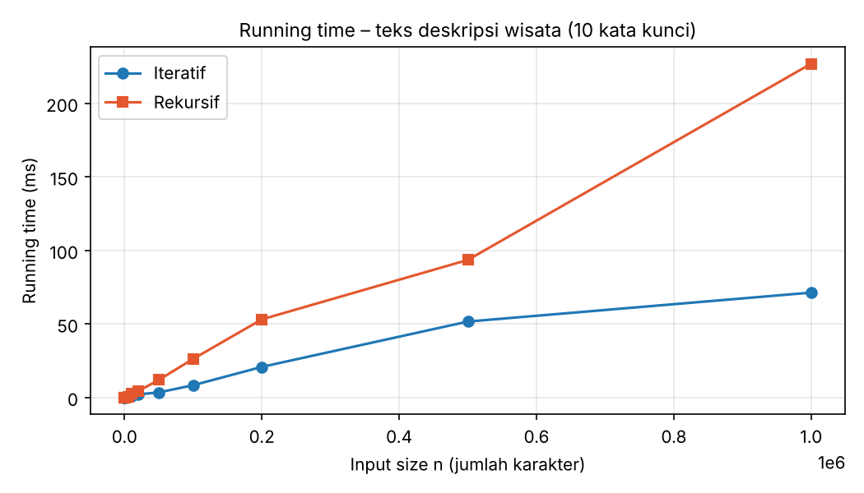
Gambar 1. Running time pada teks deskripsi wisata.
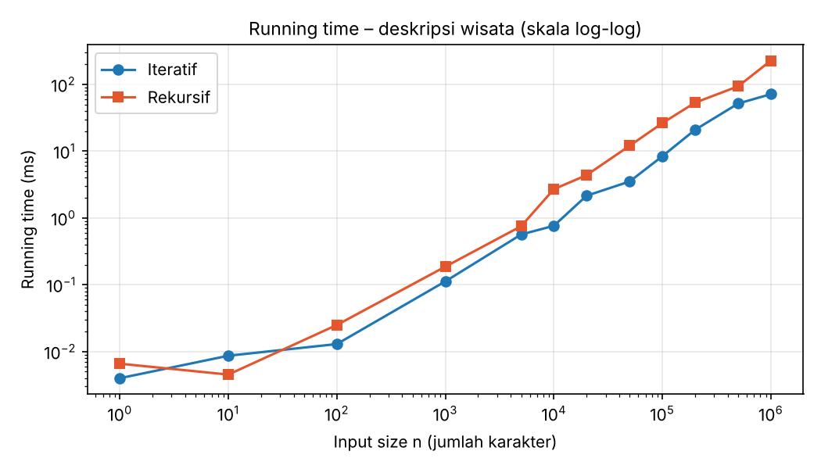
Gambar 2. Skala log-log; kemiringan mendekati 1 menunjukkan pertumbuhan linear terhadap n.

3.2 Skenario 2 – worst case
n | Iteratif (ms) | Rekursif (ms) | Perbandingan karakter | Rasio Rek/Iter
1 | 0.0001 | 0.0001 | 0 | 0.84×
10 | 0.0002 | 0.0002 | 10 | 1.33×
100 | 0.0054 | 0.0136 | 910 | 2.50×
1,000 | 0.0704 | 0.0916 | 9,910 | 1.30×
5,000 | 0.2976 | 0.4459 | 49,910 | 1.50×
10,000 | 0.6155 | 0.9113 | 99,910 | 1.48×
20,000 | 1.22 | 1.82 | 199,910 | 1.50×
50,000 | 2.95 | 4.67 | 499,910 | 1.58×
100,000 | 6.57 | 9.23 | 999,910 | 1.41×
200,000 | 12.29 | 17.98 | 1,999,910 | 1.46×
500,000 | 30.23 | 45.31 | 4,999,910 | 1.50×
1,000,000 | 58.34 | 94.05 | 9,999,910 | 1.61×
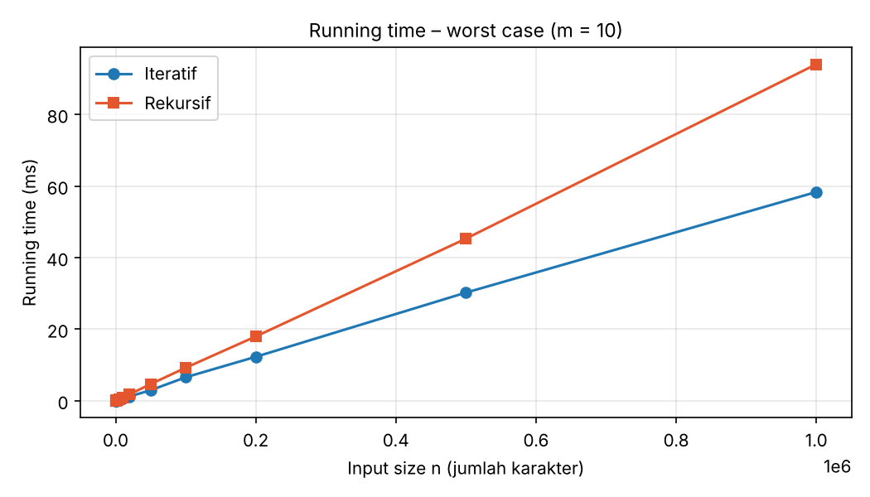
Gambar 3. Running time pada worst case.

3.3 Skenario 3 – pengaruh panjang pola m
m | Iteratif (ms) | Rekursif (ms) | Perbandingan karakter (iteratif)
1 | 1.49 | 2.80 | 200,000
2 | 2.96 | 4.52 | 399,998
5 | 6.57 | 10.01 | 999,980
10 | 13.20 | 21.22 | 1,999,910
20 | 37.09 | 62.10 | 3,999,620
50 | 84.40 | 194.50 | 9,997,550
100 | 200.31 | 412.88 | 19,990,100
200 | 320.12 | 849.20 | 39,960,200
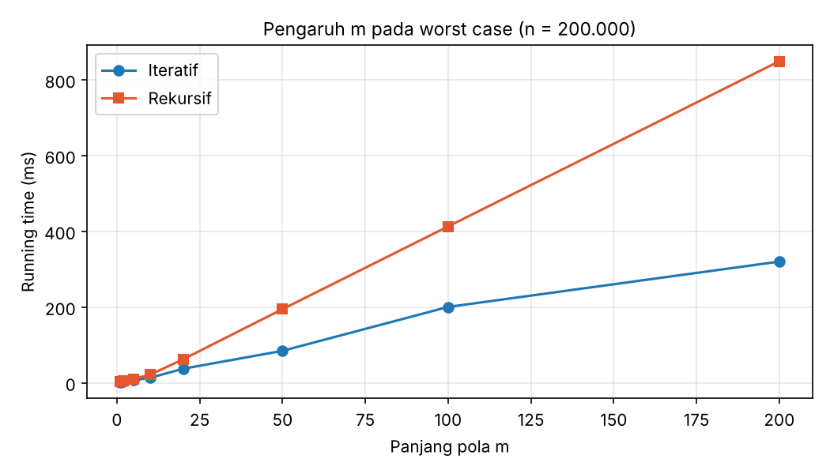
Gambar 4. Running time bertambah seiring m pada n tetap.

4. Analisis Perbandingan Kedua Algoritma
Kebenaran. Kedua algoritma menghasilkan frekuensi yang sama pada semua ukuran input dan sesuai dengan pencarian pembanding (indexOf). Frekuensi pada contoh data: pantai = 6, gunung = 7, budaya = 6, danau = 4, air terjun = 2, candi = 2, taman = 4, museum = 2, pulau = 4, kebun = 3.
Kelas kompleksitas. Jumlah perbandingan karakter membuktikan teori. Pada worst case, perbandingan = 9.999.910 untuk n = 1.000.000 dan m = 10, yaitu (n−m+1)·m, sesuai Θ(n·m). Pada Skenario 3, saat m naik dari 1 ke 200 dengan n tetap, perbandingan naik hampir 200 kali lipat (200.000 menjadi 39.960.200), sehingga kompleksitas linear terhadap m. Pada teks wisata, perbandingan = 10,544,278 untuk n = 1.000.000 dan 10 pola, sekitar 10,5 per karakter teks atau ≈1,05 per pola per karakter. Artinya, pada data bahasa alami algoritma berperilaku hampir O(n), karena sebagian besar posisi gagal di karakter pertama. Batas atas O(n·m) tetap benar, tetapi jarang tercapai pada teks nyata.
Iteratif vs rekursif. Keduanya berada pada kelas kompleksitas waktu yang sama (O(n·m)), tetapi iteratif lebih cepat secara konstan. Pada n = 1.000.000 di teks wisata, iteratif 71.4 ms vs rekursif 227.0 ms (≈3.2× lebih lambat); pada worst case 58.3 ms vs 94.0 ms (≈1.6×). Selisih ini berasal dari overhead pemanggilan fungsi dan pembentukan stack frame, bukan dari jumlah perbandingan yang berbeda. Sebagai catatan, pada beberapa titik n kecil (misalnya n < 100) selisihnya tidak konsisten karena waktu yang diukur sangat kecil dan terpengaruh noise pengukuran.
Penggunaan memori. Iteratif memakai ruang tambahan O(1). Rekursif versi divide and conquer memakai O(log n + m) untuk tumpukan pemanggilan. Versi rekursif sederhana per posisi akan memakai O(n) dan berisiko stack overflow untuk teks panjang; ini alasan desain memilih pembagian rentang.
Kesimpulan. Untuk menghitung frekuensi kategori wisata, algoritma iteratif adalah pilihan yang tepat: kelas kompleksitas sama, tetapi lebih cepat dan hemat memori. Rekursif tetap layak (benar dan aman jika dibuat dengan divide and conquer), serta berguna untuk menunjukkan bahwa kelas kompleksitas tidak berubah meskipun gaya implementasi berbeda. Bila dataset sangat besar dan pola panjang, algoritma yang lebih efisien seperti KMP (O(n+m)) atau Boyer–Moore layak dipertimbangkan.

5. Referensi
- Levitin, A. (2012). Introduction to the Design and Analysis of Algorithms (3rd ed.). Pearson. (Bab 3: Brute Force and Exhaustive Search, string matching).
- Cormen, T. H., Leiserson, C. E., Rivest, R. L., & Stein, C. (2022). Introduction to Algorithms (4th ed.). MIT Press. (Bab 32: String Matching; Bab 4: Divide-and-Conquer).
- Prabowo, A. Indonesia Tourism Destination (dataset). Kaggle. https://www.kaggle.com/datasets/aprabowo/indonesia-tourism-destination

